国泰新点软件有限股份公司
地址：江苏张家港市经济开发区(http://www.epint.com.cn)
电话：0512-58188000传真：0512-58132373 QQ群：286811625

投标保证金缴纳、查询-操作手册

代理机构部分

保证金相关设置
流程说明：代理在设置保证金缴纳会涉及到以下几个部分的修改和注意事项。
操作步骤：

1.1、招标项目（公开招标、邀请招标）
代理登录广西国资交易电子招标采购平台，如下图：

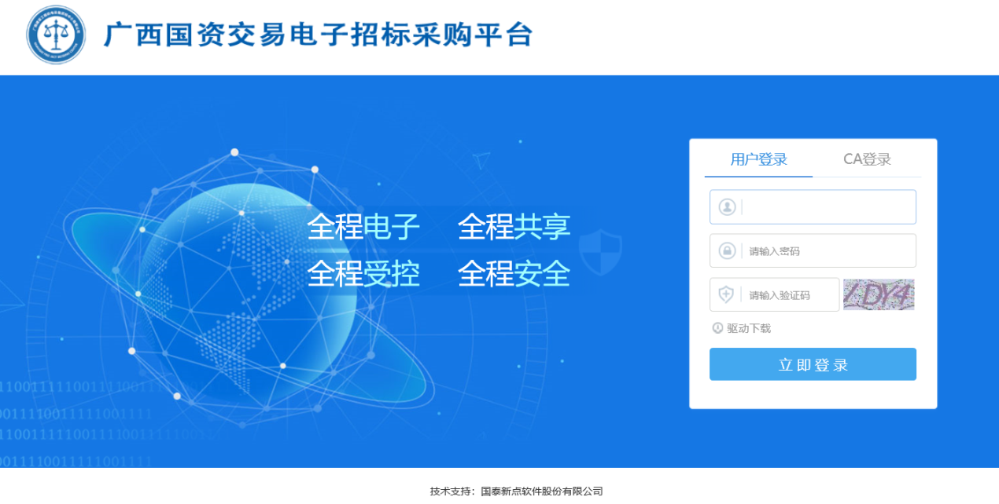
（1）标段（包）信息
招标方案-招标项目新增标段（包）信息，在保证金一栏点击收费，并设置保证金缴纳金额（重要），如下图：
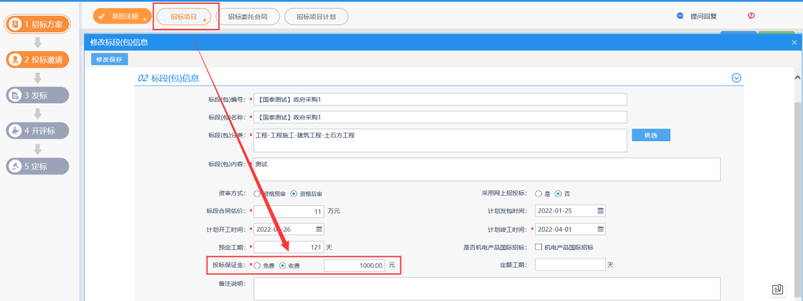

（2）招标公告
招标公告页面选择保证金是否退息，选择是，银行会按照利息进行计算，后续发起退款申请时会按照本金+利息如数退回；如选否，则后续只退回本金不退利息。
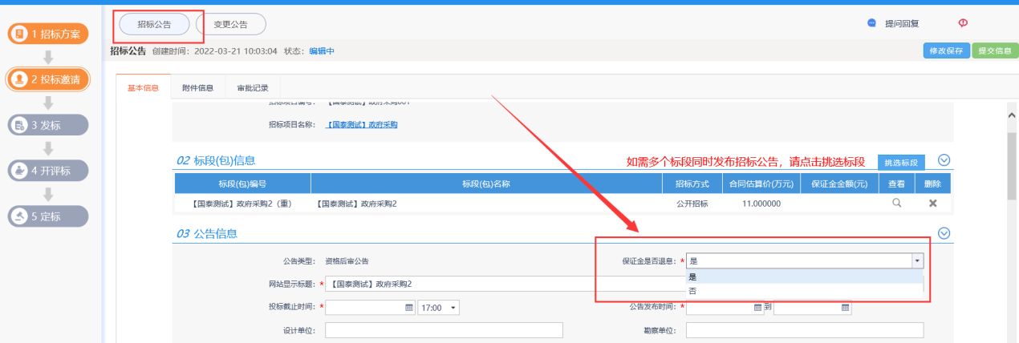
招标公告或邀请函内容增加保证金缴纳相关描述：（重要）
保证金缴纳流程：
投标人完成标段报名后，点击右上角-我的项目-项目流程-保证金查询，按照标段生成的保证金子账号进行转账。（请注意查看保证金金额、缴纳户名、开户行、子账号，缴纳成功后可以点击保证金查询，如有问题请联系项目负责人）

1.2、非招标项目（竞谈、磋商、询价、单一来源）
代理登录广西国资交易电子招标采购平台，如下图：
（1）分包信息
项目受理-招标方案-项目受理新增分包信息，在保证金一栏点击收费，并设置保证金缴纳金额（重要），如下图：
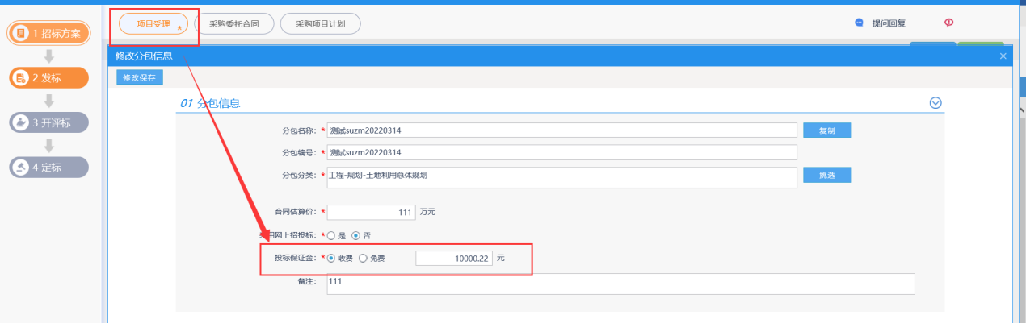
（2）编制文件
编制文件页面选择保证金是否退息，选择是，银行会按照利息进行计算，后续发起退款申请时会按照本金+利息如数退回；如选否，则后续只退回本金不退利息。
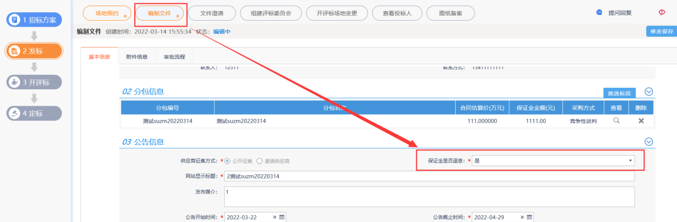
招标公告或邀请函内容增加保证金缴纳相关描述：（重要）
保证金缴纳流程：
投标人完成标段报名后，点击右上角-我的项目-项目流程-保证金查询，按照标段生成的保证金子账号进行转账。（请注意查看保证金金额、缴纳户名、开户行、子账号，缴纳成功后可以点击保证金查询，如有问题请联系项目负责人）

1.3、查询保证金

1.3.1保证金数目查询
综合管理-保证金管理-保证金数目查询，可以根据右上角开标情况进行查询，选择某一个标段点击数目查询，可以查询到保证金缴纳情况。
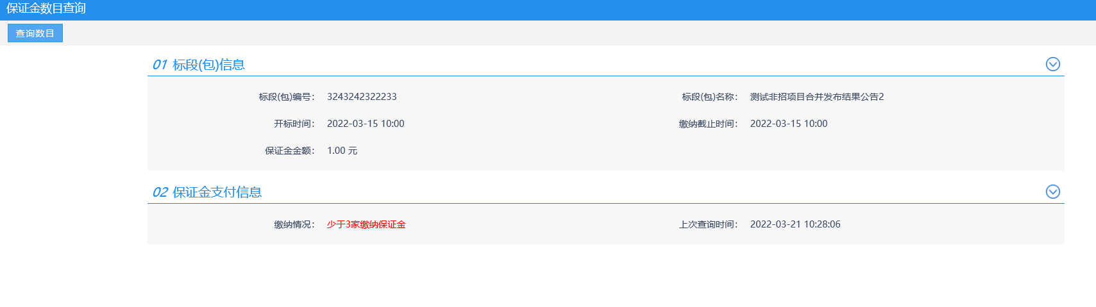

1.3.2 保证金明细查询
综合管理-保证金管理-保证金明细查询，可以根据右上角开标情况进行查询，选择某一个标段点击明细查询，可以查询到保证金具体缴纳信息。
（1）点击左上角的查询，即可查询目前已缴纳成功的投标单位，点击【确认匹配】，该功能主要是保证投标人缴纳账户是否为该公司账号，需要项目负责人进行核对。（这个功能非常重要，一般转账都是通过企业的基本户打款，但是有可能存在该公司其他账号打款，所以系统会自动匹配到该投标单位基本信息填写的基本账号，如果不一致则变成红色，如下图）
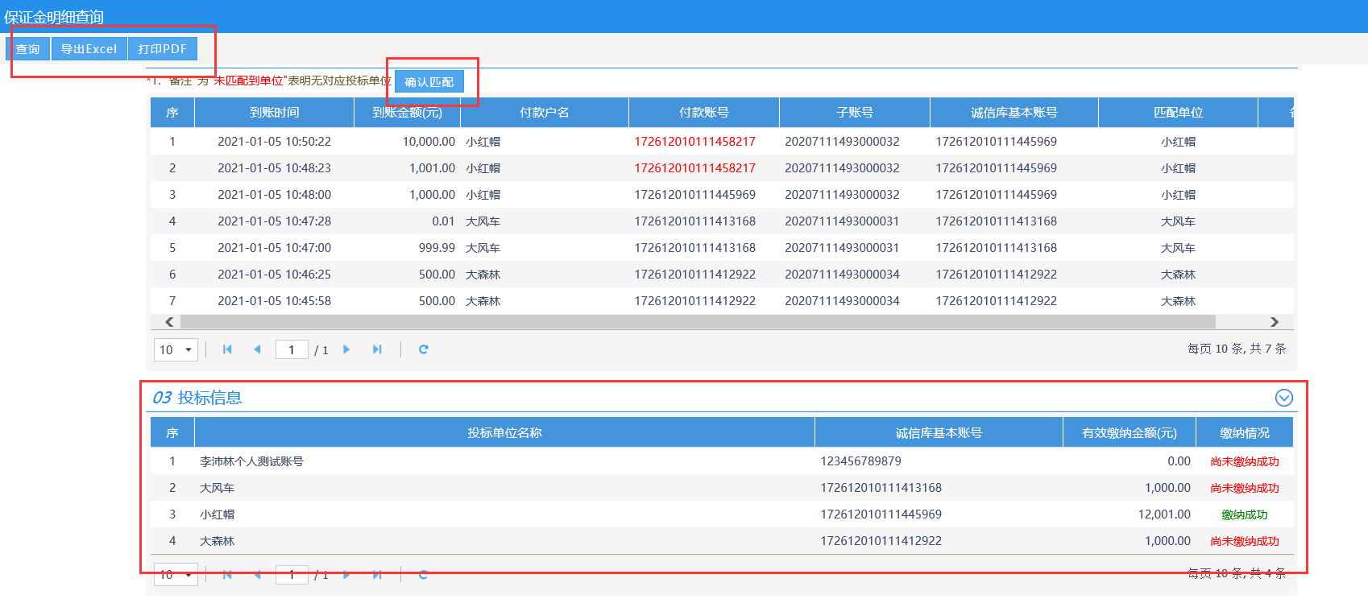
（2）点击左上角【导出Excel】，可以按照保证金缴纳情况导出excel表格。
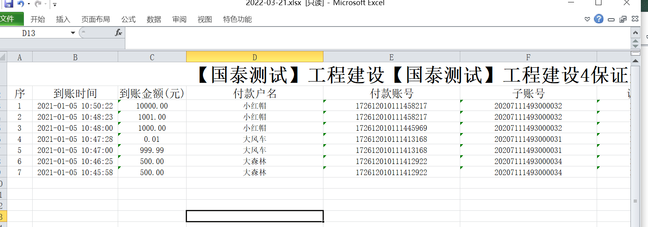
（3）点击左上角【打印Excel】，可以按照保证金缴纳情况打印。
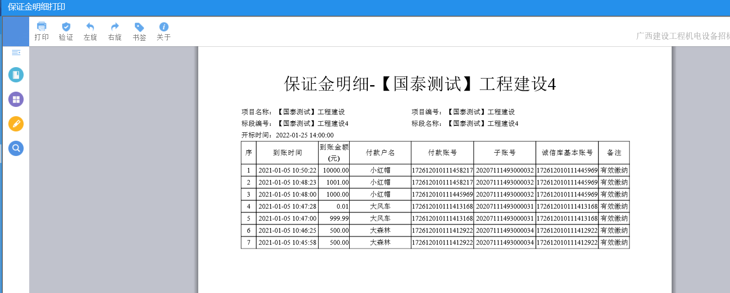

1.4、保证金退款
（1）点击综合管理-保证金管理-保证金退款-新增退款申请，挑选需要退款的标段。
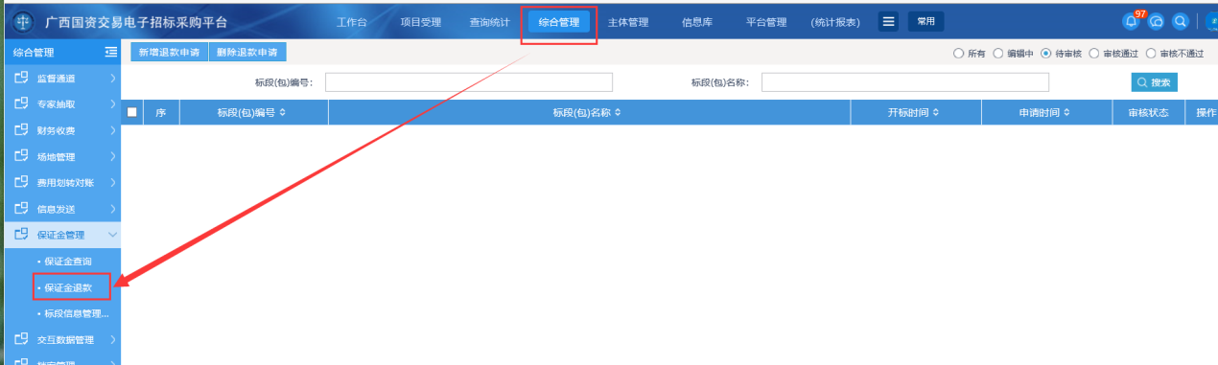
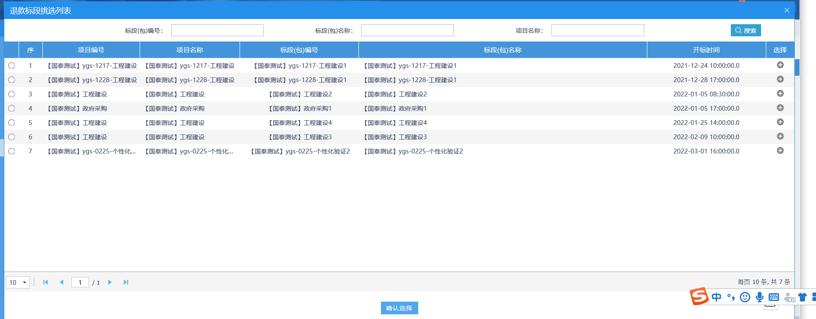
（2）选择退未中标报价或者中标保证金，未中标保证金为未中标的投标单位，中标保证金为中标的投标单位。然后选择退款方式，一般都为网上自动退款，系统会按照之前设置的是否退息进行退回保证金操作。
注释：附件信息建议把相关附件上传，可以和财务沟通是否需要。
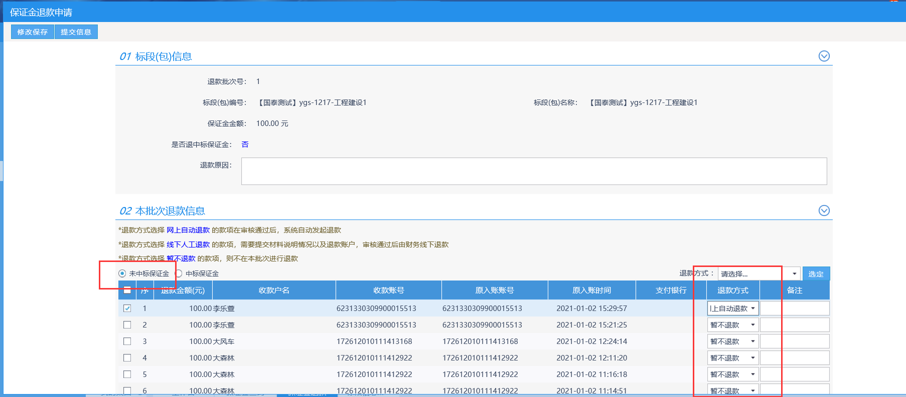
（3）可以按照右上角的审核状态进行查询历史退款记录，同时可以根据标段编号、标段名称进行精细查询。
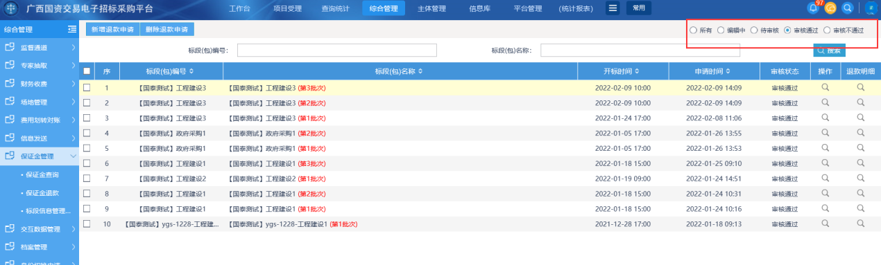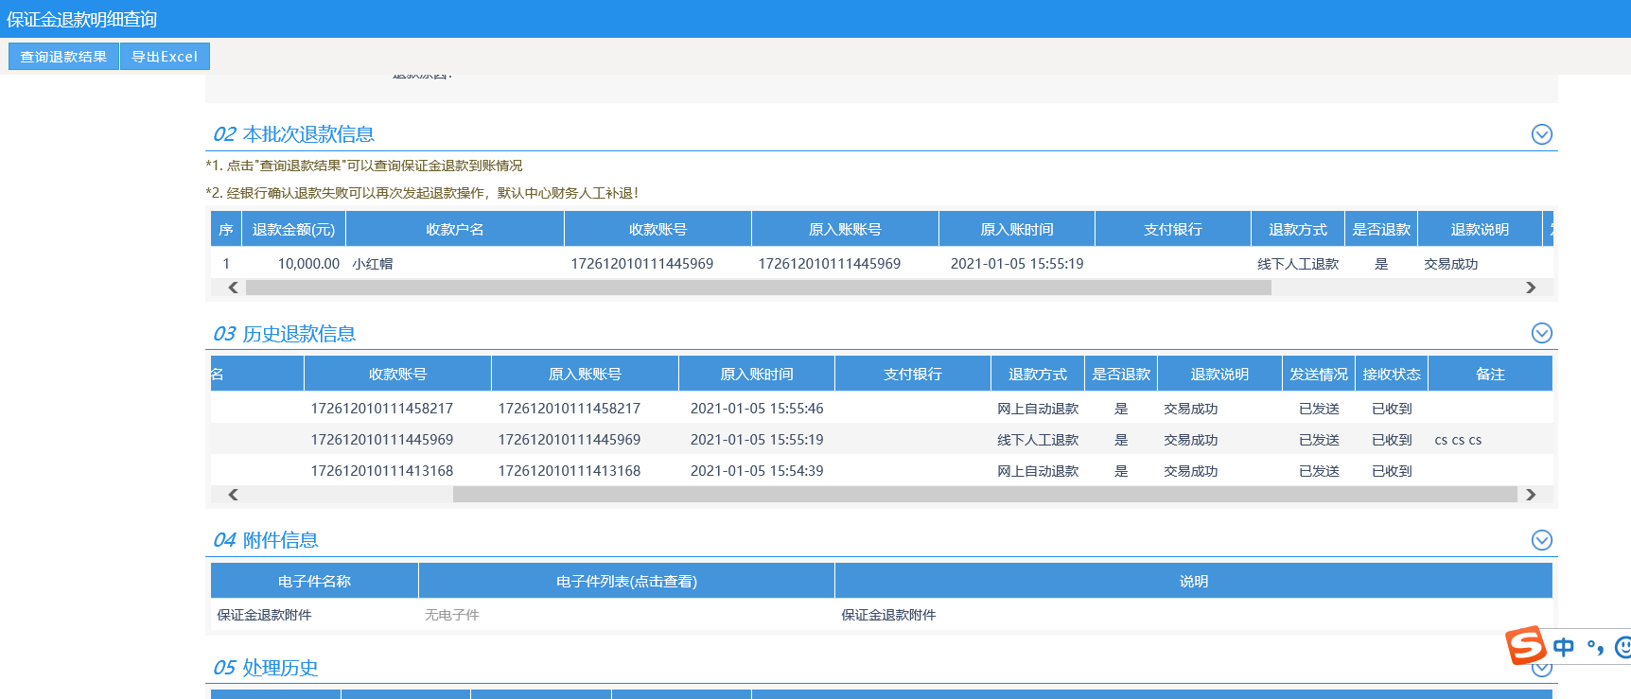

投标人部分

保证金缴纳

1.1我的项目
流程说明：投标人根据标段生成的子账号进行转账。
前置条件：投标人想要缴纳保证金必须按照流程先在线购买招标文件。
操作步骤：
- 点击“招标文件领取”菜单，支付成功后进入招标文件领取页面，如下图：
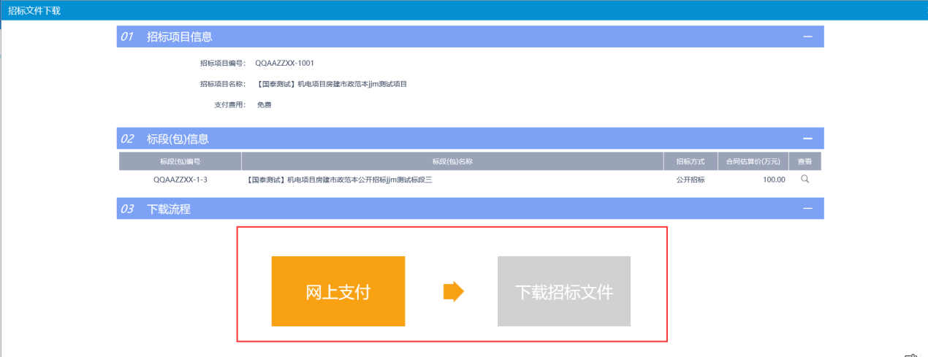
2、下载招标文件后，点击右上角【我的项目】-【项目流程】-保证金查询。
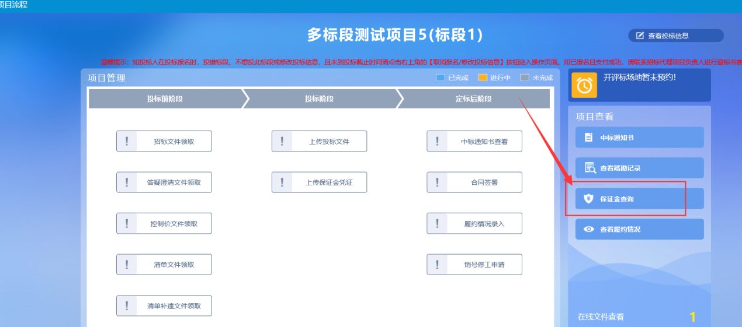
3、选择保证金缴纳银行南宁市区农村信用合作联社营业部，招商银行目前还未开通，敬请期待。
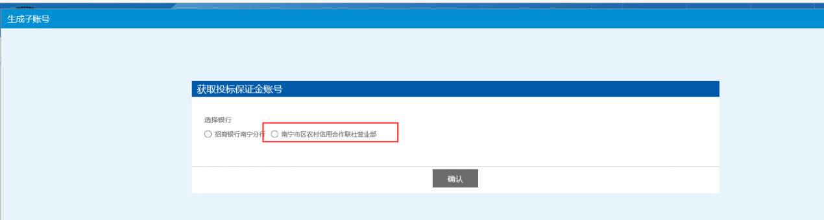

- 进入“保证金生成子账号”页面，按照系统自动生成的保证金子账号进行缴纳，如下图：缴纳成功后可以先点击【查询到账】，查询是否缴纳成功。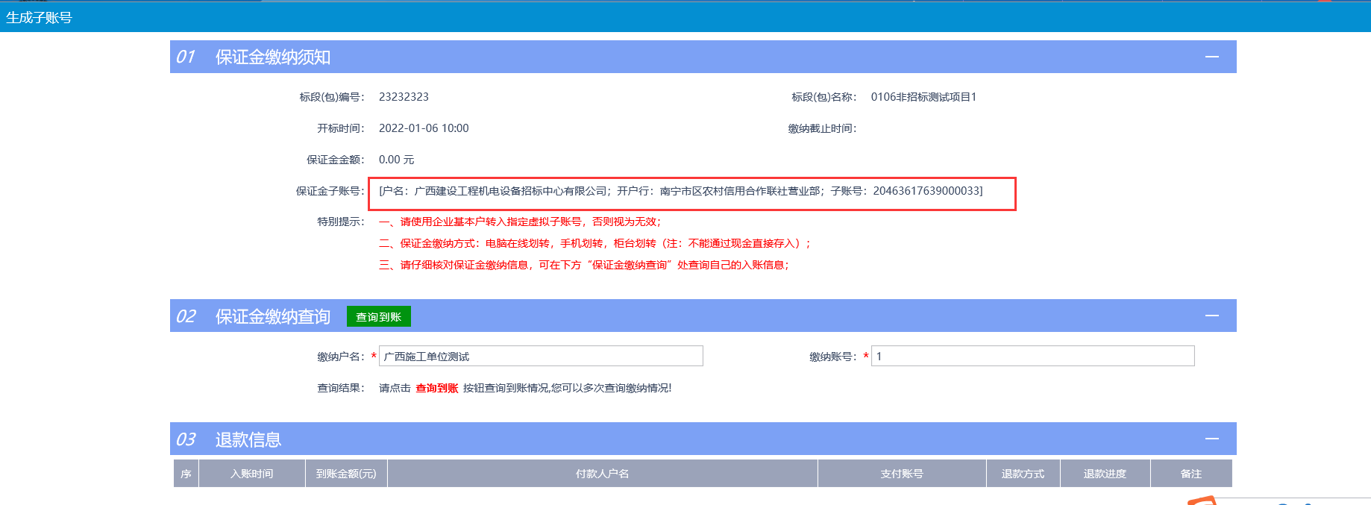

1.2基本信息
投标人投标前必须在基本信息修改开户银行和基本账号，缴纳保证金默认是匹配到这里填写的开户银行和基本账号；
另外有一种特殊情况是，如不能使用基本户进行缴纳保证金，但必须使用该公司下的账号，严禁使用个人账号缴纳。（如不清楚可联系项目负责人或加QQ群：286811625）
